***Губарев Николай Николаевич****,*

учитель кубановедения МБОУ СОШ № 20

**из истории школы**

**села новомихайловского**

В селе Новомихайловском первое школьное здание было построено в 1870 году, спустя три года после основания села. Оно представляло собой небольшое турлучное здание, где было два класса и работали два учителя и священник. К концу XIX века здесь открываются четырёхклассное начальное училище и церковно-приходская школа, в которой было три класса.

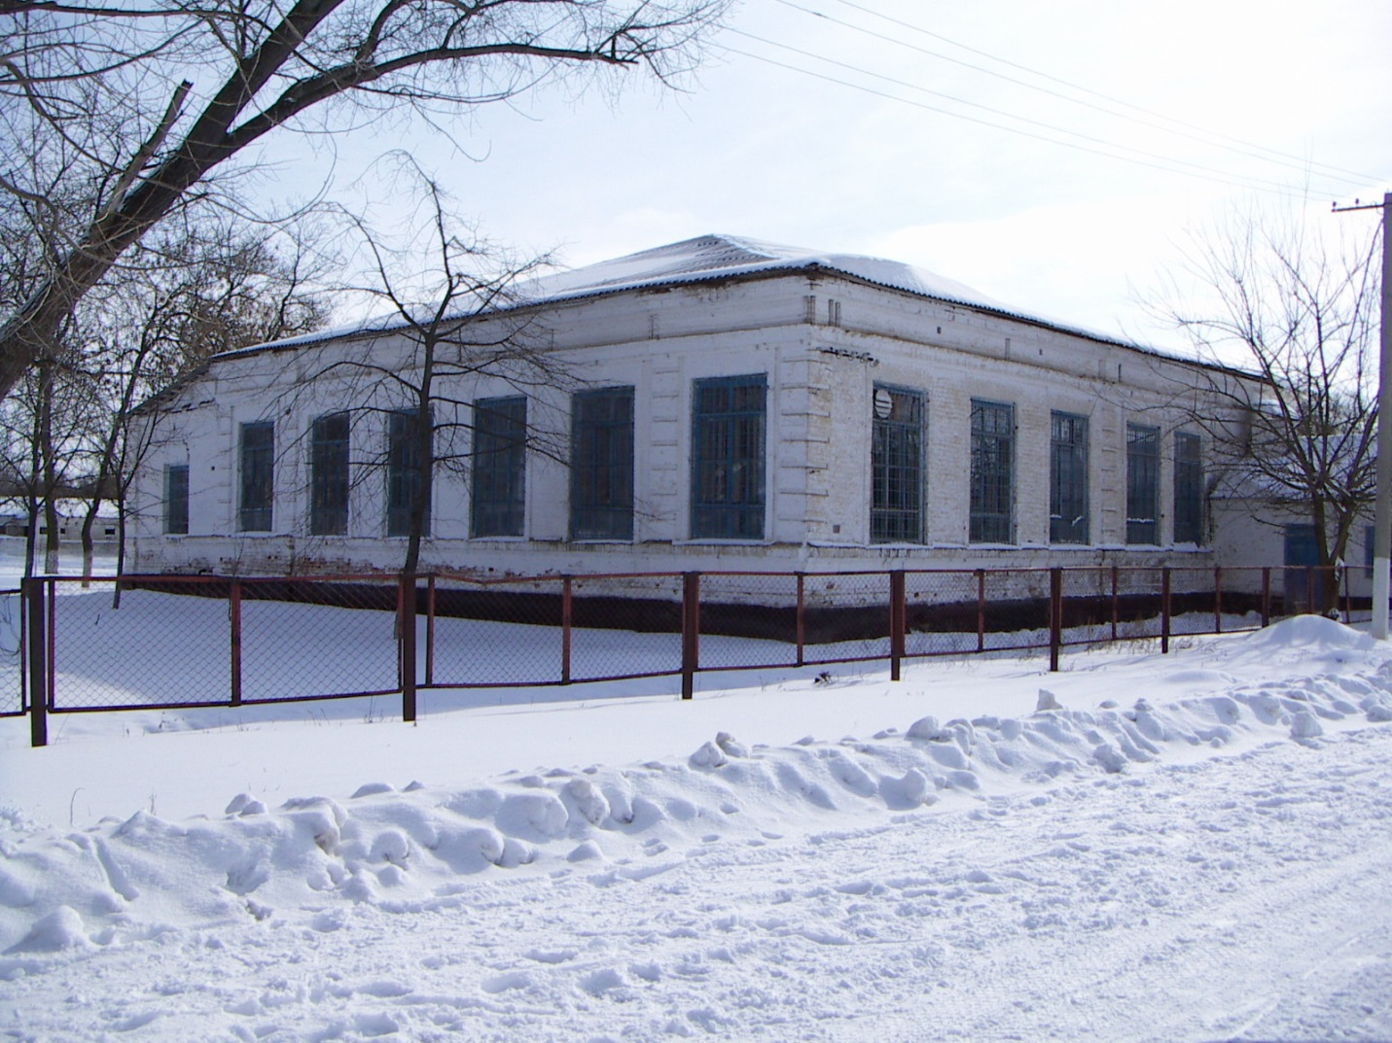

Четырёхклассное школьное здание (ныне школьные мастерские)

В начале двадцатого века школьное здание строится и в западной части села, неподалёку от Храма Рождества Пресвятой Богородицы (построен и освящён в 1914 году).

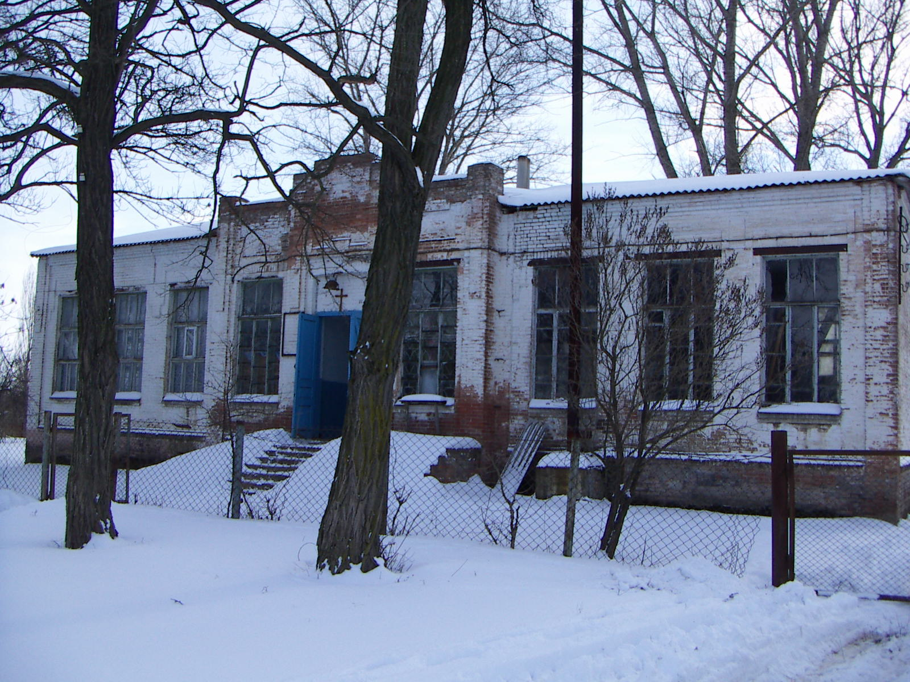

Школьное здание в западной части села (ныне воскресная школа церковного прихода)

До революции 1917 года, таким образом, в селе Новомихайловском имелось три начальных школы – две земских и церковно-приходская.

С 1917 по 1924 годы в селе были открыты начальная школа и школа II ступени. Семилетняя школа была образована в 1922 году (по другим данным – в 1924 г.) . Первый выпуск семилетки состоялся в 1928 году.

В 1923–1924 гг. волостным селом стала станица Григорополисская (ныне Ставропольского края), и учащимся седьмого класса пришлось учиться там, в «Единой школе II ступени». Поскольку основная масса учеников – дети крестьян, то после окончания четвёртого класса они оставались работать в своём хозяйстве, и лишь небольшая часть ребят продолжала образование.

1938 год. Количество учащихся старших классов значительно возросло, и, благодаря ходатайству со стороны родителей и местных органов власти семилетняя школа была преобразована в среднюю школу № 6, в которой обучалось 530–540 учащихся. В школе работало 22 учителя. Выпуска сделать не пришлось – помешала война. Многие наши ученики ушли защищать Родину.

Выпускники нашей школы (а также те, кто не успел доучиться) достойно сражались на фронтах Великой Отечественной войны. Многие из них проявили в боях доблесть и геройство, награждены орденами и медалями. Воспитаннику нашей школы Алексею Андреевичу Лазуненко за образцовое выполнение заданий командования на фронте борьбы с немецкими захватчиками и проявлении при этом доблести и мужества присвоено звание Героя Советского Союза. Алексей погиб 28 января 1944 года. Ровно месяц не дожил он до своего двадцатилетия.

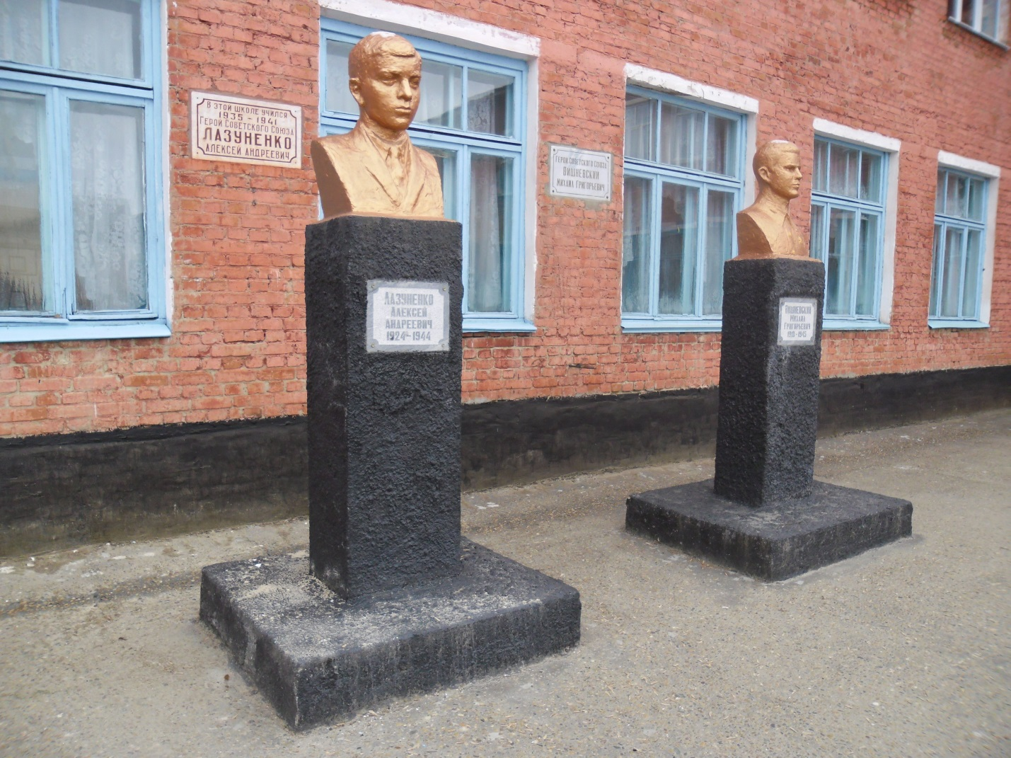

Памятник Герою Советского Союза Лазуненко Алексею Андреевичу

(рядом – памятник Герою Советского Союза Вишневскому Михаилу Григорьевичу, уроженцу нашего села)

Именем героя названа одна из центральных улиц села. Педагогический и ученический коллективы школы № 20 борются за присвоение школе имени Героя Советского Союза Алексея Андреевича Лазуненко.

После войны школа вновь стала семилетней (из-за недостатка учащихся). Директором был назначен бывший фронтовик Шашков Александр Павлович, прошедший славный боевой путь.

Впервые участвовал в боях в районе Северского Донца в 1941 году. Воевал в горах Кавказа, в районе «Голубой линии» на Кавказском фронте, на Орловско-Курском направлении, освобождал ряд городов Белоруссии, Варшаву, форсировал реку Одер, участвовал в штурме Берлина, в штурме рейхстага, оставил на нём свою подпись. Александр Павлович награждён двумя орденами Отечественной войны II степени, многими медалями.

А.П. Шашков в полной мере является ярким примером истинного служения Родине как в военное время, так и в мирное. И рядом с ним рука об руку воевали и трудились такие же, как и он, самоотверженные единомышленники, для того, чтобы сделать жизнь хоть чуточку лучше.

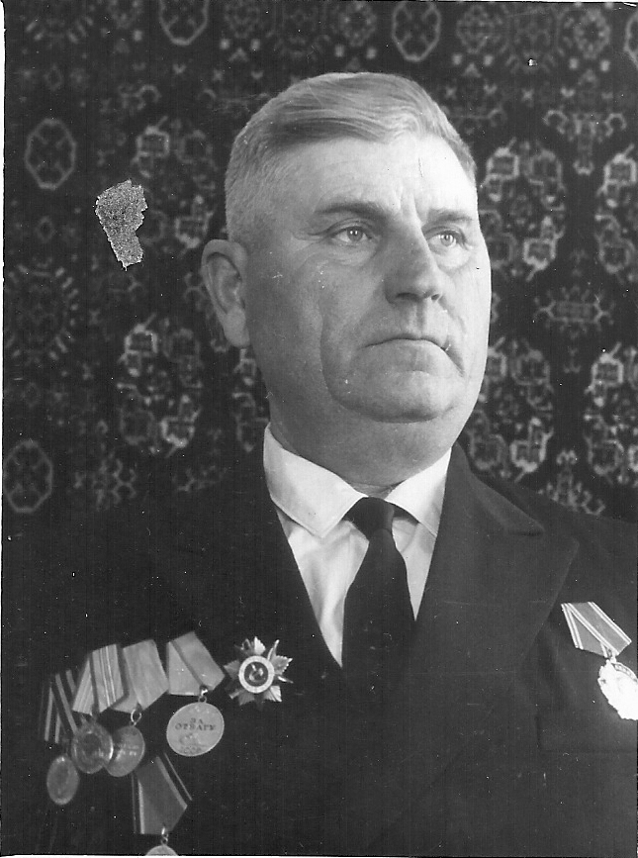

Первый послевоенный директор школы

Шашков Александр Павлович

Школьное наследство досталось Александру Павловичу в весьма плачевном состоянии.

*Из воспоминаний Шашкова А.П.* «Здания школы были без дверей, а окна заложены половинками кирпича и забиты кусками ржавого железа. Парт не было, наглядные пособия отсутствовали, даже списков учащихся не было. Прежде всего надо было приводить здания в порядок. С большим трудом пришлось ремонтировать здания при общем дефиците всего.

Школу посещало 120 учащихся, да и тех размещать было негде. Наравне с восстановлением зданий велась большая работа по выполнению закона о всеобуче. На землях колхоза посеяли подсолнух 1,5 га, 2 га кукурузы, 1 га бахчи; обрабатывали поля и убирали урожай ученики и учителя. Годы 1946–1948 были голодными, колхозники получали на трудодень 200 г жмыха, поэтому детям было не до учёбы. Имея зерно кукурузы, семя подсолнечника, стали иметь муку кукурузную и подсолнечное масло. Техслужащей Маншилиной Анне поручили готовить и кормить детей, а детям с собой приносить миски и ложки, приносить немного лука для зажарки. Кукурузные супы, мамалыга оказали громадное влияние на выполнение закона о всеобуче; появились литерные классы до 3–4 параллелей. Если в 1946 году детей было немногим больше сотни, то в 1948 году более шестисот учащихся. Были отремонтированы здания, приобретались учебные пособия. По выполнению закона о всеобуче школа заняла первое место в районе – лучшей агитацией для посещения занятий явилось питание детей в школе. Высоко было поставлено обучение и воспитание детей в школе; по физкультурной работе школа была несколько раз удостоена серебряного кубка».

Александр Павлович Шашков пользовался высоким авторитетом среди односельчан. Память о нём передаётся из поколения в поколение. За добросовестную работу по воспитанию и обучению подрастающего поколения Александр Павлович награждён орденом Ленина и медалью «За трудовое отличие».

1954 год. НСШ № 4 (неполная средняя школа № 4) преобразована в среднюю школу № 11. В 1955 году был осуществлён первый выпуск средней школы № 11 села Новомихайловского.

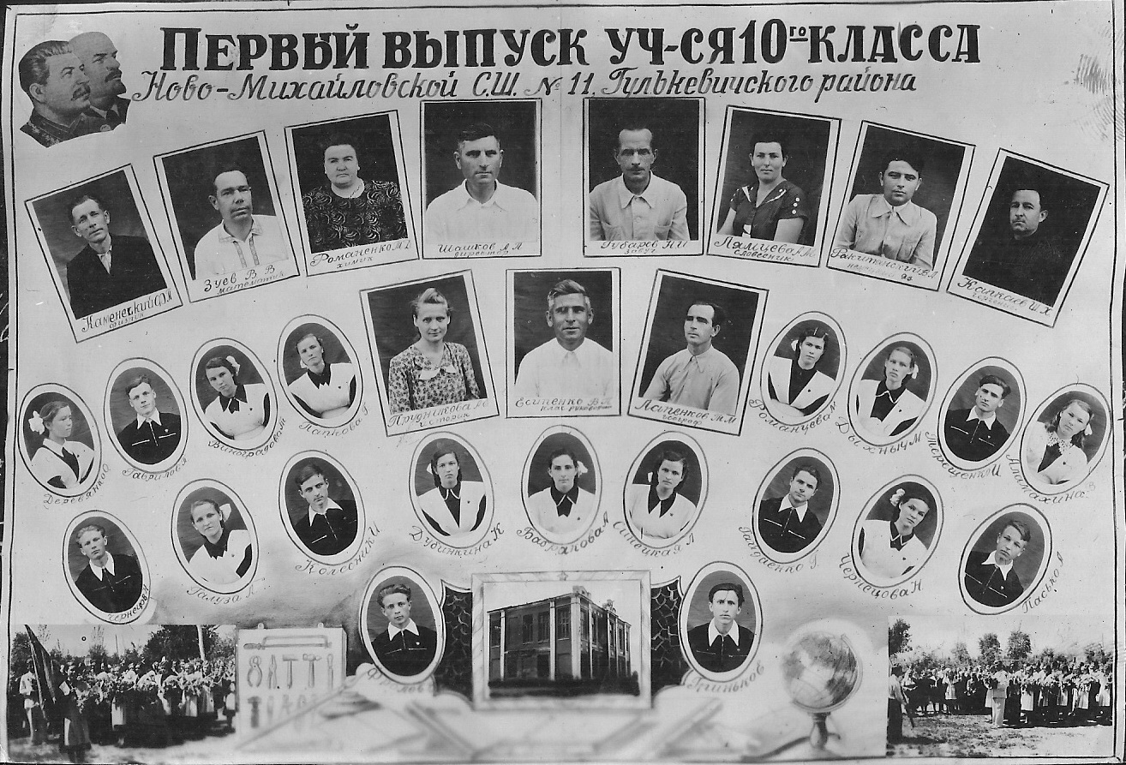

Первый выпуск средней школы № 11 села Новомихайловского. 1955 год

1956 год. Создана ученическая производственная бригада – первая в Гулькевичском районе и одна из первых в Краснодарском крае.

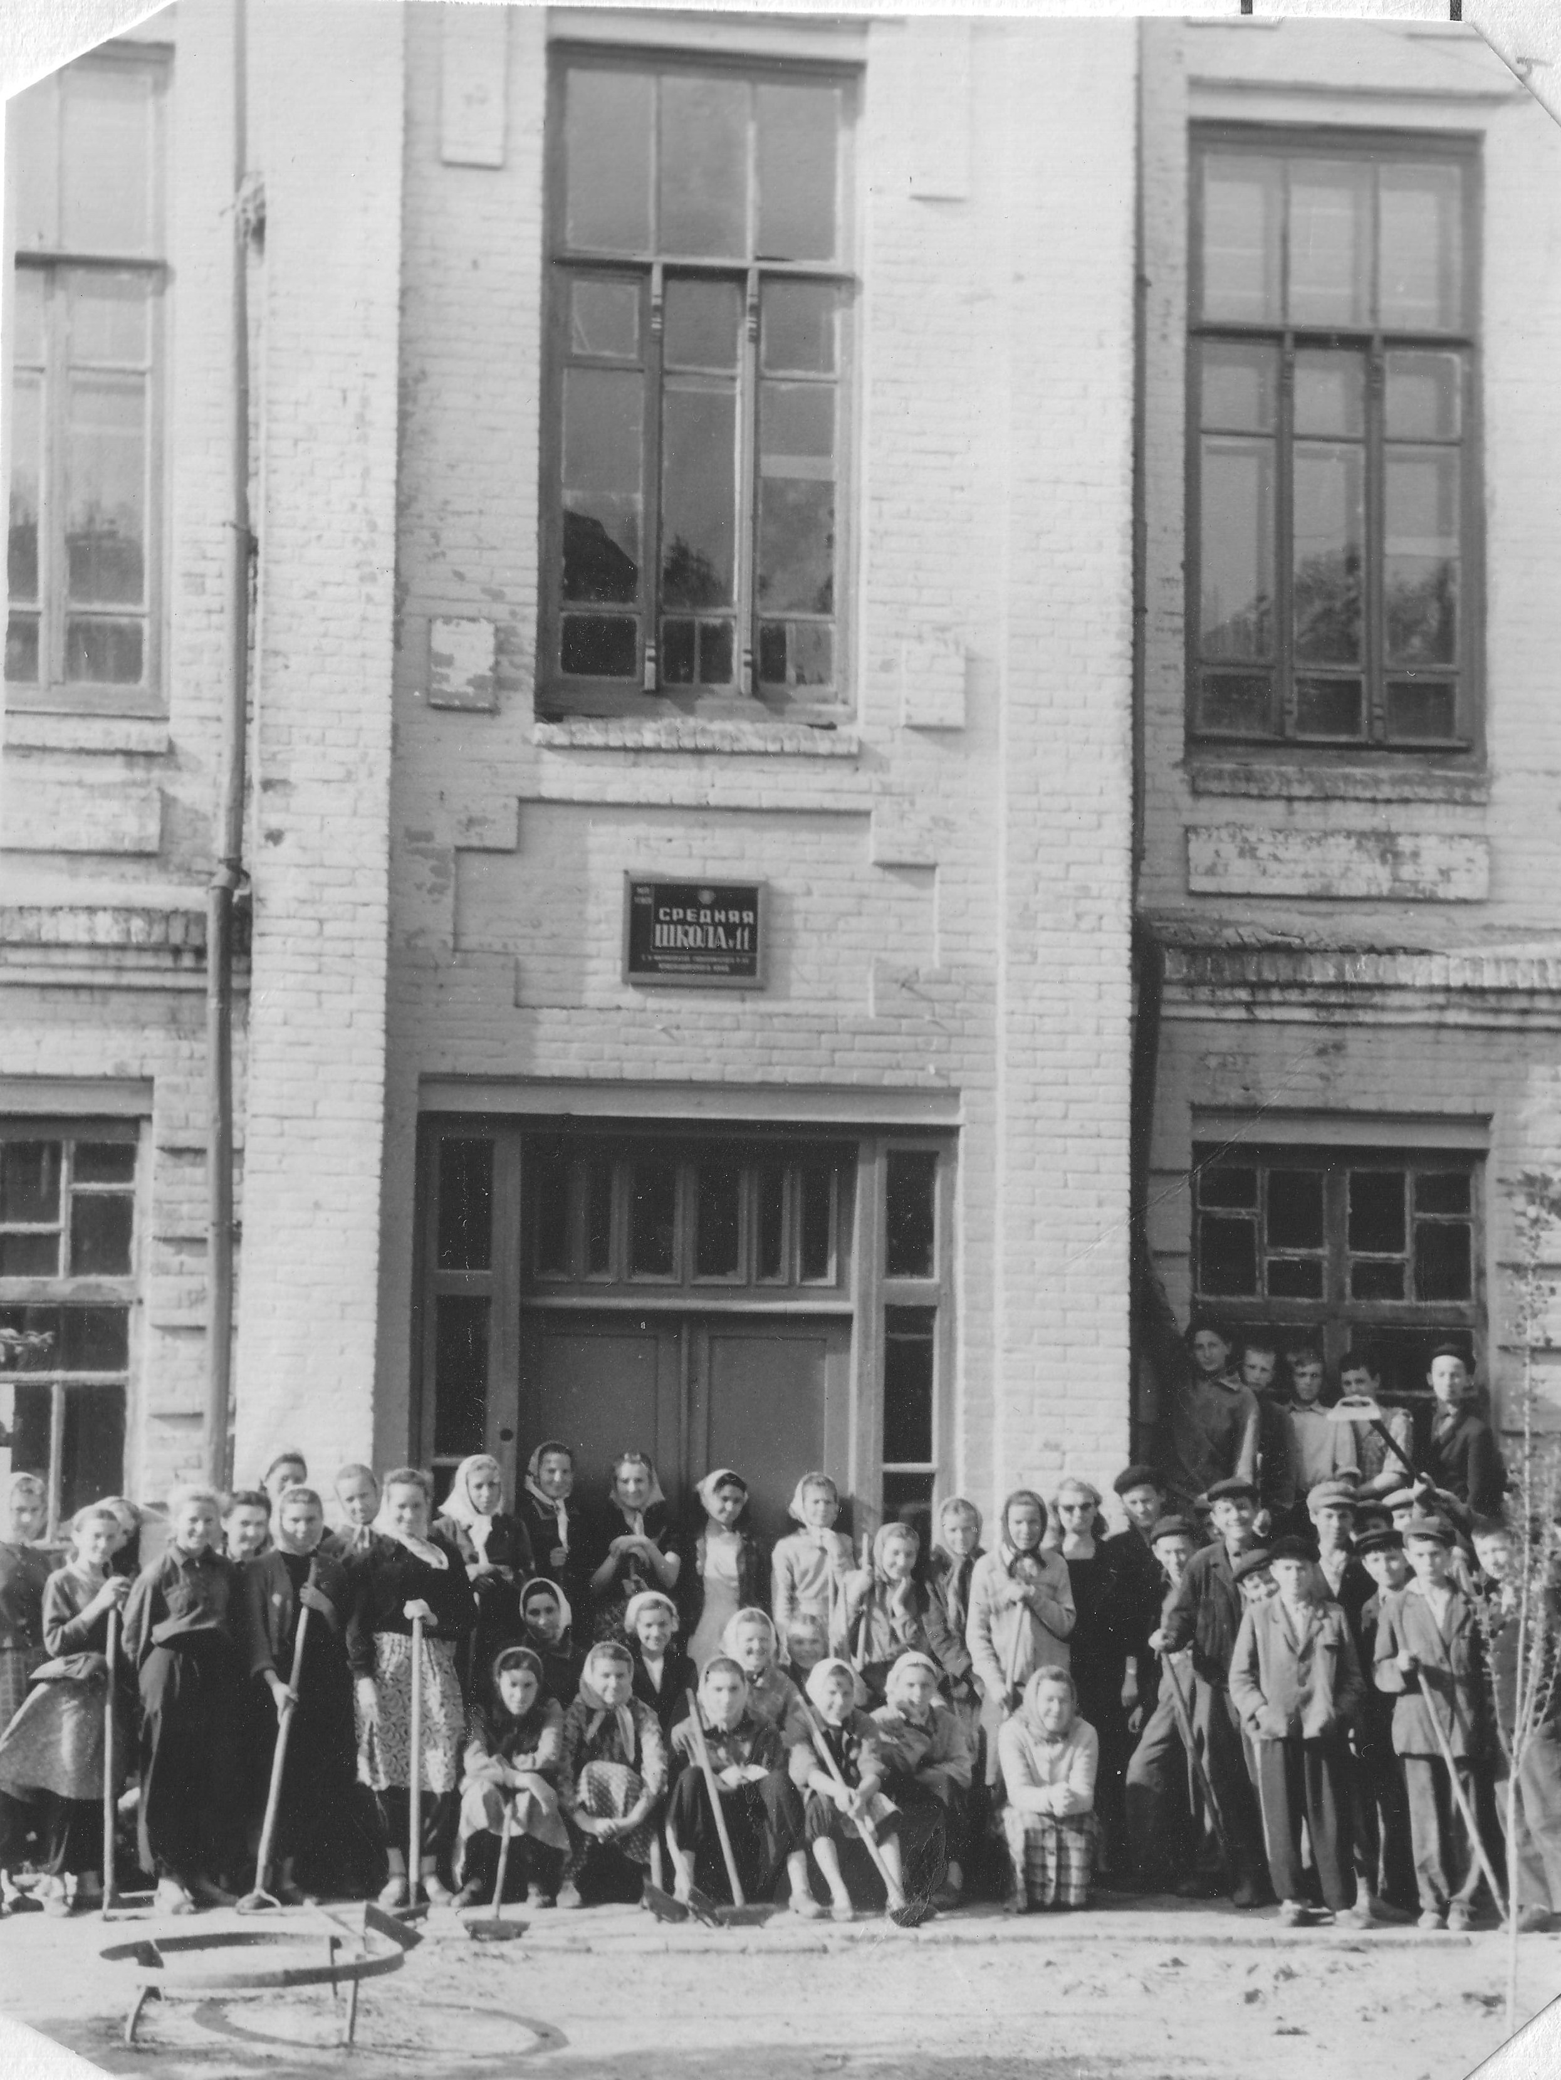

Ученическая производственная бригада. 1960-е годы

1968 год, октябрь. Начались занятия в новом современном двухэтажном здании.

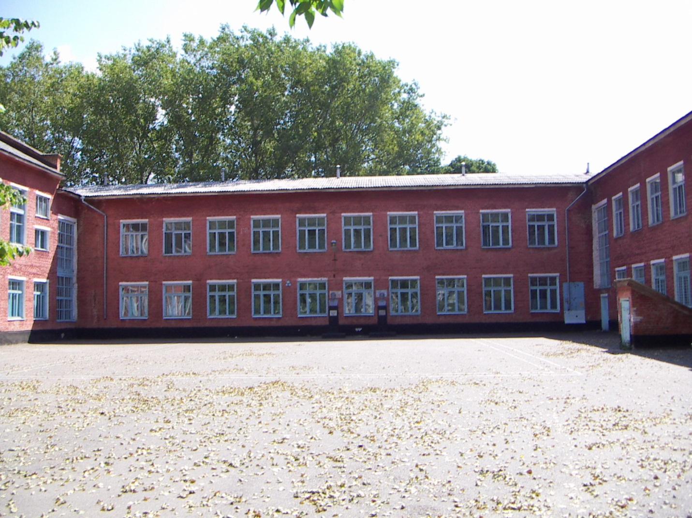

Современное школьное здание, построенное в 1968 году

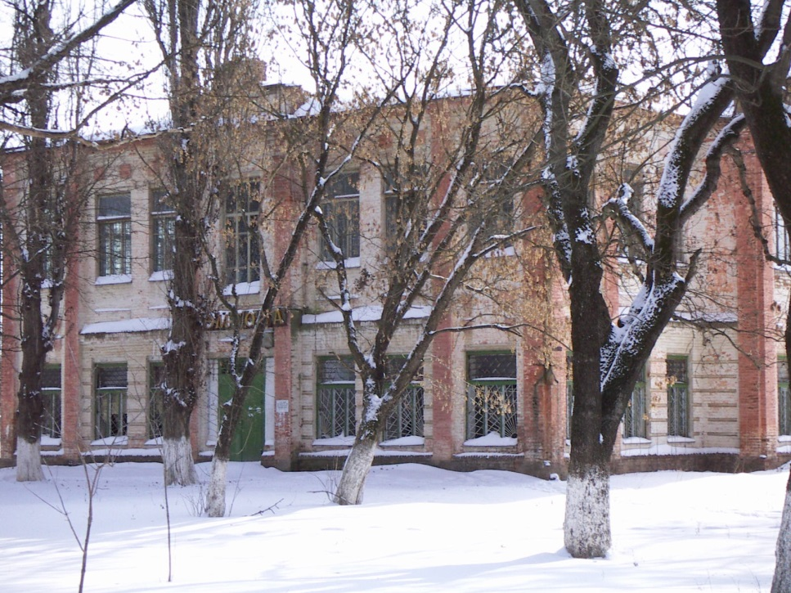

Здание Крестьянского товарищества (год постройки 1914), являвшееся в советское время основным школьным зданием вплоть до октября 1968 года (ныне в полуразрушенном состоянии). Снимок начала 2000-х годов

На нынешнем этапе – наша школа в ряду современных сельских школ Кубани. Школа оснащена необходимой учебной базой (в том числе, современными мультимедийными средствами), полностью укомплектована опытными и квалифицированными педагогическими кадрами.

За время своего существования (почти полтора века!) наша школа дала стране много по-настоящему образованных и культурных людей. Выпускники школы трудились и трудятся практически во всех отраслях хозяйства нашей страны, на родной земле и в самых дальних уголках нашей необъятной Родины.

